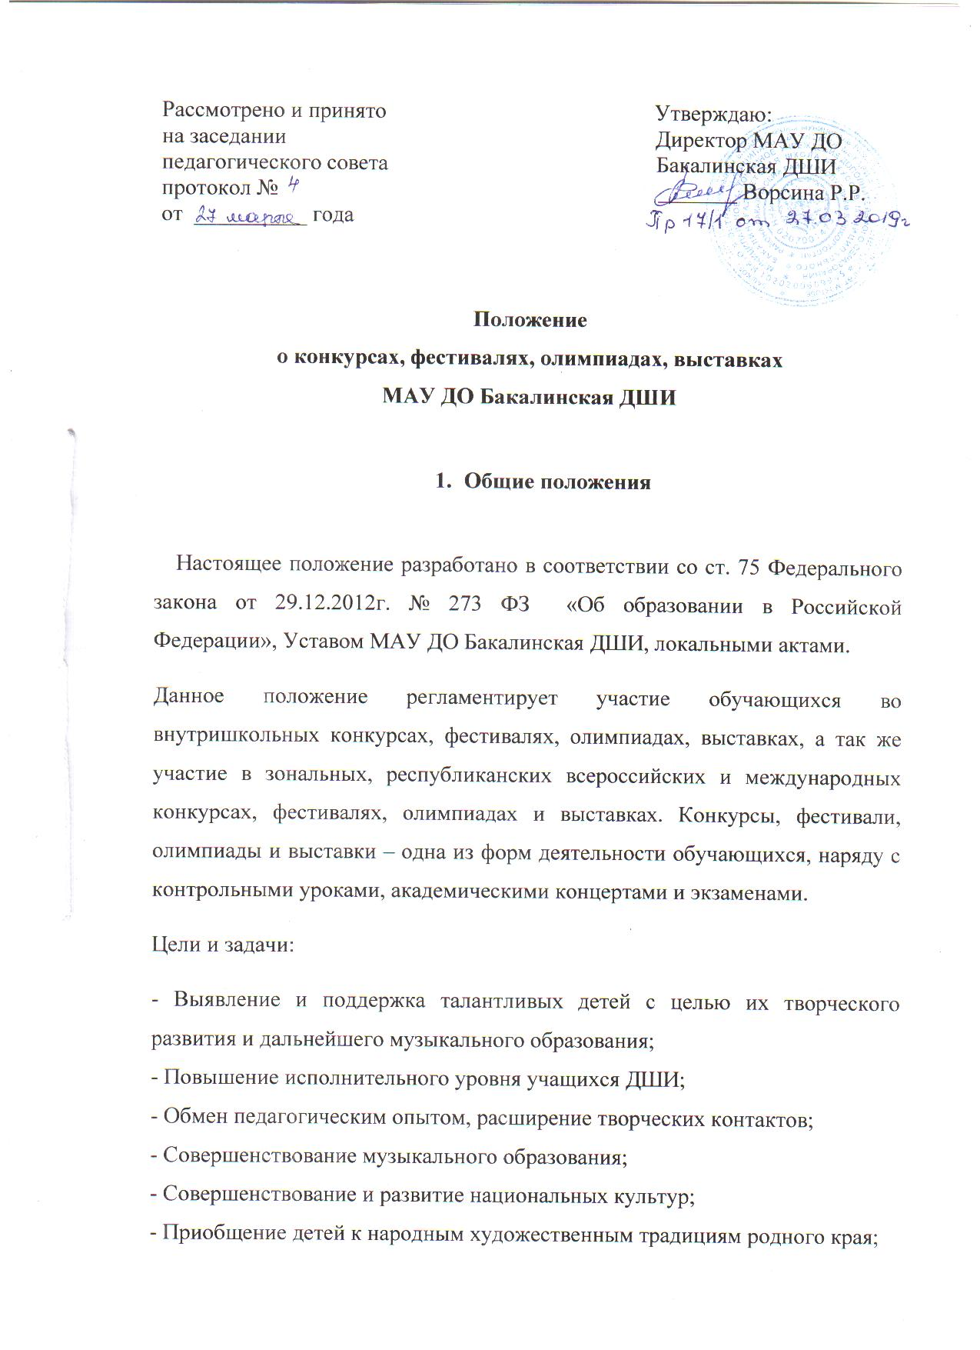

- Изучение исторического наследия народов Башкортостана;

- Выявление соответствий уровня знаний, умений и навыков учащихся школы основным программным требованиям

1. **Организация и требования**

Планами учебно-воспитательной работы Учреждения предусмотрены проведение школьных конкурсов, фестивалей, олимпиад, выставок, где обязаны принимать участие все учащиеся школы.

Для проведения конкретного мероприятия создается преподавателями и утверждается директором.

1. **Финансирование и ресурсное обеспечение.**

Подготовка и проведение школьных конкурсов, фестивалей, олимпиад проводится за счет учреждения. При поездке в другие населенные пункты учреждение оплачивает расходы на проезд, проживание и организационный взнос участников мероприятий при наличии финансовых средств и утвержденной смете расходов.

